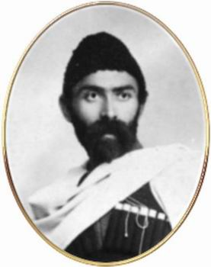 ***АРВÆРДЫН   
 НОГ АЗЫ хорзæх уæ уæд !***

|  |
| --- |
| ***Хетæгкаты Костайы номыл 13 скъола.***  ***Газет цæуын райдыдта Рухæны мæйы 2008 азы.***  ***№7*** |

***Ацы номыры:***

**1. "Рождественский подарок ребенку-инвалиду"**

**2. 80 ЛЕТ СО ДНЯ ПРОРЫВА БЛОКАДЫ ЛЕНИНГРАДА**

**3. Нартские игры**

**4. День Защитника Отчества**

**НОВОГОДНЯЯ БЛАГОТВОРИТЕЛЬНАЯ АКЦИЯ "Рождественский подарок ребенку-инвалиду"**

7.01.2024г. члены РДДМ  МБОУ СОШ 13им.К.Хетагурова приняли активное участие в традиционной акции, которая проходит уже в 20-й раз. С игрушками и сладостями они отправляются к детям, которые особенно нуждаются во внимании. Некоторые дети-инвалиды уже не могут себе представить новогодних торжеств без этих волшебных визитов. С ролью Деда Мороза замечательно справился ученик 11 класса Дзарахохов Сармат, председатель Совета РДДМ нашей школы.

Перед выездом с ребятами встретились с Сарматом Шавлоховым, Жанной Маргиевой, руководителями РДДМ РСО-Алания и организаторами Акции: «Некоторые дети-инвалиды выросли на этой акции, мы ежегодно их посещаем. Даже некоторые родители звонят и говорят: знаете, дело не в подарке, просто ребенок ждет ЧУДА !

К детям в этот день пришла РОЖДЕСТВЕНСКАЯ СКАЗКА....!

[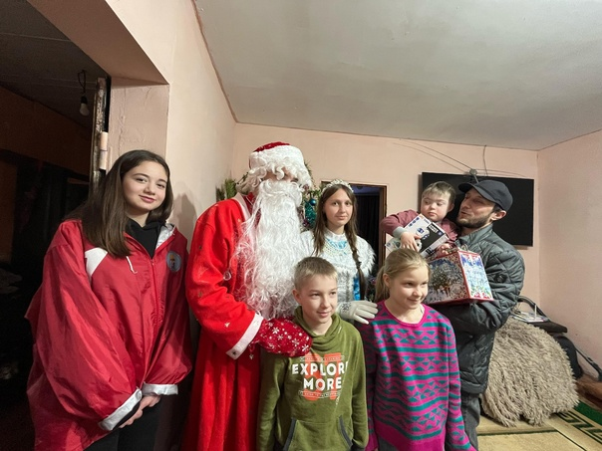](https://s13.amsvlad.ru/upload/iblock/b4b/r9wetansgd2jyl2jq8e1xyauggwflub5.jpg)

Перед выездом с ребятами встретились с Сарматом Шавлоховым, Жанной Маргиевой, руководителями РДДМ РСО-Алания и организаторами Акции: «Некоторые дети-инвалиды выросли на этой акции, мы ежегодно их посещаем. Даже некоторые родители звонят и говорят: знаете, дело не в подарке, просто ребенок ждет ЧУДА !

К детям в этот день пришла РОЖДЕСТВЕНСКАЯ СКАЗКА....!

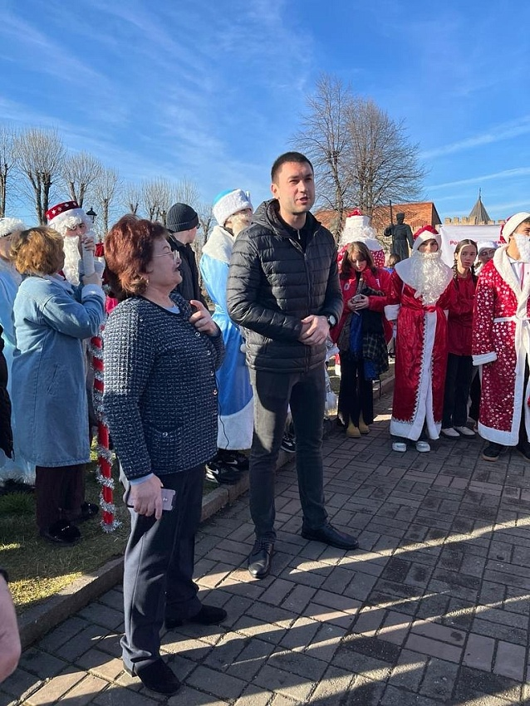

**80 ЛЕТ СО ДНЯ ПРОРЫВА БЛОКАДЫ ЛЕНИНГРАДА**

[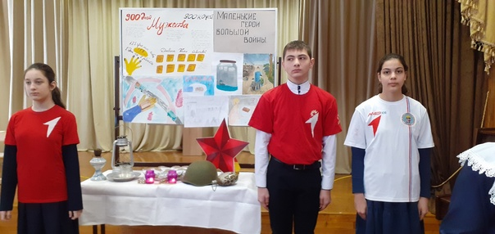](https://s13.amsvlad.ru/upload/iblock/372/m99d8rbnst1eweee0d377k3h6gn7mpqm.jpg)

27 января – 27 января – особая дата в истории нашей страны. 77 лет назад, 27 января 1944 года, была полностью снята блокада Ленинграда.

В рамках "Недели Памяти" с 22 по 28 января - в МБОУ СОШ № 13им.К.Хетагурова проходили мероприятия, посвященные освобождению Ленинграда из блокадного кольца немецко - фашистских захватчиков - одной из самых трагических страниц в истории Великой Отечественной войны и мировой истории.

[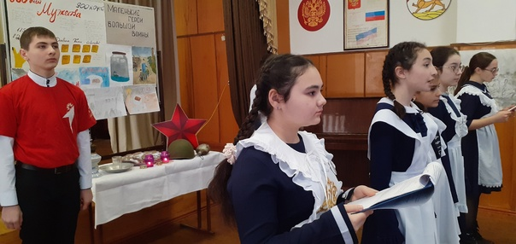](https://s13.amsvlad.ru/upload/iblock/1de/pt9e6z65x7h5ac6atne8xk301pqd56tx.jpg)

Всё это время в школьной библиотеке работала книжная выставка: "По следам великого мужества", в холе первого этажа оформлена инсталляция, посвящённая снятию блокады, во всех классах прошли классные часы. Члены ученического самоуправления "НÆ ФЫДÆЛТЫ НЫХАС" провели школьную радиолинейку.Учащиеся 7б и 5а подготовили и провели литературно-музыкальную композицию " Живи, ЛЕНИНГРАД!".

Все мероприятия начинались со звука метронома. Ведь именно в блокадном Ленинграде находилась радиостудия, которая круглосуточно посылала в эфир стук метронома. Эти звуки означали, что Ленинград жив, сердце его бьется, город борется! В эти дни в классах звучала знаменитая Седьмая симфония Д. Шостаковича.Учащиеся слушали и читали поэзию блокадного Ленинграда, познакомились с дневником Тани Савичевой, с кадрами документальной кинохроники.

[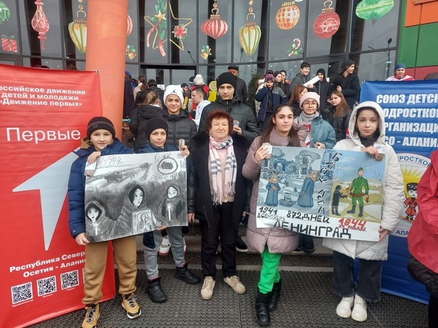](https://s13.amsvlad.ru/upload/iblock/7a8/lnfld9ifld9svhvcbuk9e2obeq7v8vn7.jpg)

Активисты Движения Первых МБОУ СОШ 13 им.К.Хетагурова также приняли участие во Всероссийской акции Движения Первых "Блокадной вечности страницы", в рамках которой ребята напекли хлеб по рецепту тех блокадный дней. Нарисовали плакаты, подготовили информационные листовки и раздавали жителям г. Владикавкавказ.

Это были самые тяжелые дни за всю историю Великой Отечественной войны, и мы должны о них помнить для того, чтобы ценить то, что у нас есть, осознавать, насколько страшен и жесток фашизм.

**Нартские игры**

В течение  февраля  в МБОУ СОШ 13 им.К.Хетагурова в рамках месячника военно-патриотической работы прошли интересные общешкольные  мероприятия, которые способствовали воспитанию у школьников чувства любви к Родине, гордости за героизм нашего народа.

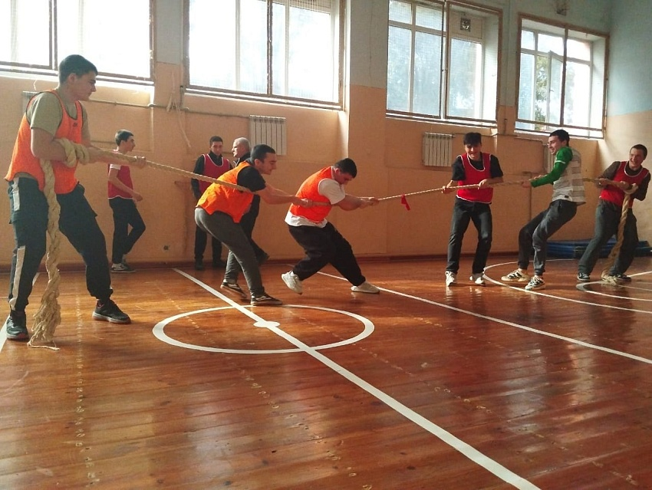

22 февраля состоялся школьный турнир "Нартские игры". Ученики 9-11 классов под руководством учителя физкультуры Царахова Артура Казбековича состязались в ловкости, быстроте и организованности.Спортивный задор и желание добиться победы для своей команды захватывали  всех детей, участники  старались изо всех сил прийти к финишу первыми. Проигравших команд  не было, все ребята получили заряд бодрости,  хорошего настроения, в спортивном зале царили смех, шум и веселье.

**День Защитника Отечества**

20 февраля в школу были приглашены военнослужащие 58-ой армии и полковник запаса, военный летчик Азиев А.Н.

День защитника Отечества – очень важный праздник в российском календаре. Именно поэтому он отмечается с высокой торжественностью и особой теплотой. К этому празднику всегда по особенному готовятся ученики МБОУ СОШ 13 им.К.Хетагурова. Мероприятия, посвящённые 23 февраля - это возможность лишний раз напомнить представителям молодого поколения о том, что такое смелость, отвага, благородство и мужество.

Ученики начальных классов ежегодно накануне этого всенародно любимого праздника готовят рисунки и поделки, посвящённые славным страницам истории нашей страны. Все школьники приняли активное участие во всех акциях, проводимых РДДМ.

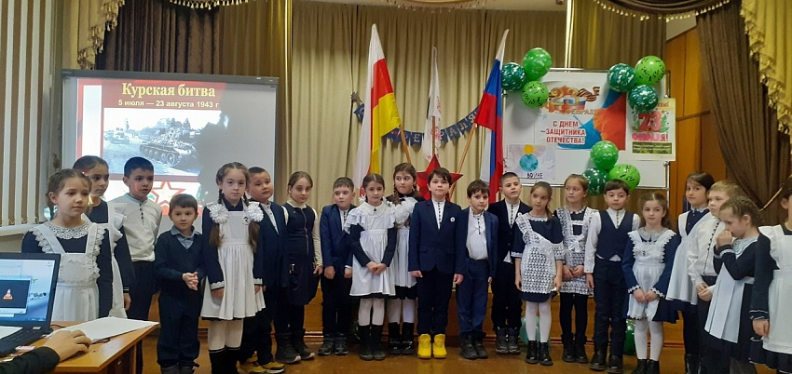

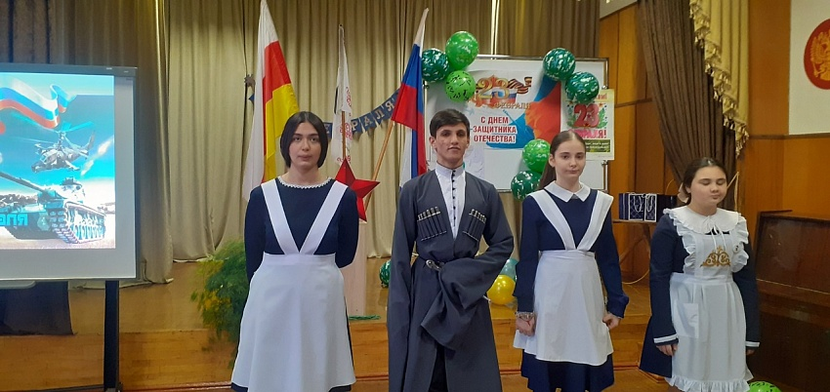

[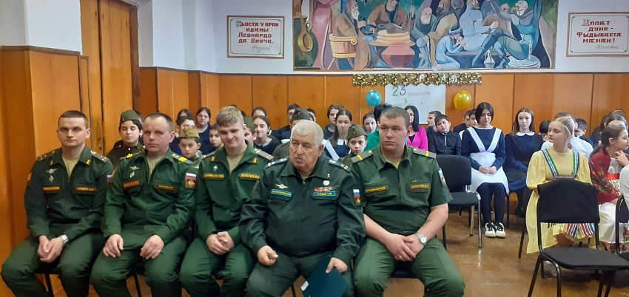](https://s13.amsvlad.ru/upload/iblock/40a/7rpzf7h9y6001y0q3ih013pgp49httgr.jpg)

Но главное мероприятие, посвященное Дню Защитника Отечества, прошло в актовом зале школы Не каждый день выпадает уникальная возможность увидеть воочию и пообщаться лично с героями разных поколений, с такими людьми, которые, рискуя жизнью, в разные годы защищали и продолжают защищать сегодня всех нас. Настоящий урок мужества прошёл в стенах школы в этот день, а в ответ ребята и преподаватели подарили защитникам Отечества своё творчество – проникновенные патриотические песни, музыкально-театральные постановки, хореографические номера, которые не оставили равнодушным никого в зрительном зале.

[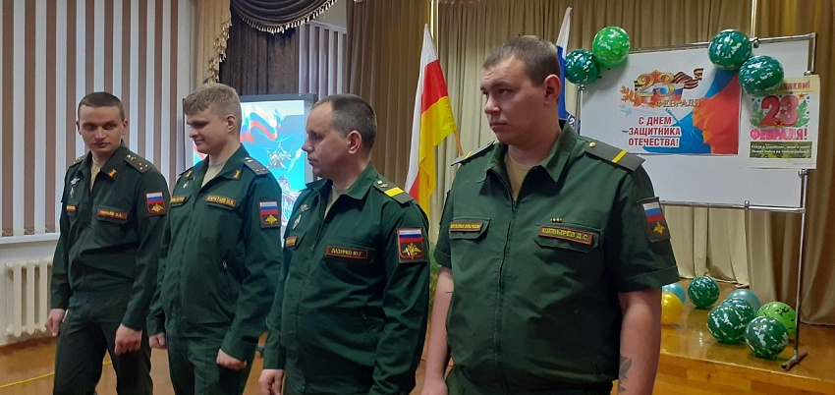](https://s13.amsvlad.ru/upload/iblock/a61/ah7jrn0gnc4305b1ya3ky9ne1nf7sq3w.jpg)



**Газет уагъд цæуы Хетæгкаты Къостайы номыл скъолайы ахуыргæнджыты хъæппæрисæй.**

**Сæйраг редактор Бесолты Рита.**

**Газеты цы æрмæджытæ рацæуа, уыдоныл бæрнондзинад хæссынц сæ автортæ.**